|  |  |
| --- | --- |
| Trường cao đẳng Công nghệ Bách Khoa | Khoa công nghệ thông tin |

**BÁO CÁO ĐỒ ÁN MÔN**

**LẬP TRÌNH WEB NÂNG CAO**

*Đề tài: THIẾT KẾ GIAO DIỆN WEBSITE BÁN ĐỒ GIA DỤNG*



**Giảng viên hướng dẫn:** Nguyễn Đức Giang

**Nhóm thực hiện:** Nhóm 05

***Hà nội, Ngày tháng 07 năm 2021***

BÁO CÁO ĐỒ ÁN MÔN LẬP TRÌNH WEB NÂNG CAO

ĐỀ TÀI:

THIẾT KẾ GIAO DIỆN WEBSITE BÁN ĐỒ GIA DỤNG



Gv hướng dẫn: NGUYỄN ĐỨC GIANG

|  |  |  |  |
| --- | --- | --- | --- |
| STT | Họ tên | Lớp | Điểm thi |
| 1 | Nguyễn Văn Tỵ | K19Pr01 |  |
| 2 | Lại Văn Biên | K19Pr01 |  |
| 3 | Nguyễn Đình Nghĩa | K19Pr01 |  |
| 4 | Ngô Thanh Tùng | K19Pr01 |  |

|  |  |
| --- | --- |
|  | Giáo viên hướng dẫn  Nguyễn Đức Giang |

Hà Nội, ngày …. tháng …. năm 2021

# **MỤC LỤC**

**MỤC LỤC** 3

**LỜI NÓI ĐẦU** 4

**I.** **Khảo sát:** 5

1. Tổng quan về cửa hàng đồ gia dụng: 5

2. Đánh giá hiện trạng 5

3. Giải pháp khắc phục 5

4. Xác định yêu cầu và phạm vi của dự án: 5

**II.** **Phân tích thiết kế hệ thống:** 7

1. Đặt vấn đề: 7

2. Mô tả hệ thống 7

3. Biểu đồ hoạt động của các chức năng, luồng đi của dữ liệu: 7

**III.** **Xây dựng cơ sở dữ liệu** 17

1. Từ điển dữ liệu: 17

2. Mô hình thực thể ER 22

3. Quan hệ giữa các bảng: 23

**IV.** **Xây dựng phần mềm** 24

**V.** **Kết Luận:** 32

# **LỜI NÓI ĐẦU**

Hiện nay trên thế giới ngành thương mại điện tử đang phát triển rất mạnh mẽ. Kỹ thuật số giúp chúng ta tiết kiệm đáng kể các chi phí nhờ chi phí vận chuyển trung gian, chi phí giao dịch và đặc biệt là giúp tiết kiệm rất nhiều thời gian để con người đầu tư vào các hoạt động khác. Hơn nữa thương mại điện tử còn giúp con người có thể tìm kiếm tự động theo nhiều mục đích khác nhau, tự động cung cấp thông tin theo nhu cầu và sở thích của người dùng. Giờ đây, con người có thể ngồi tại nhà mà vẫn có thể mua sắm mọi thứ theo ý muốn và các website trên mạng sẽ giúp chúng ta làm điều đó.

Giờ đây cùng với sự phát triển của công nghệ khoa học và kỹ thuật, ngành công nghệ thông tin cũng đã đóng góp một vai trò hết sức quan trọng. Trước những đòi hỏi ngày càng cao của các yêu cầu phát triển của xã hội, công nghệ tin học ngày càng phát triển mạnh mẽ và thể hiện được ưu điểm của nó so với các ngành khoa học khác. Chính vì vậy trong đồ án này chúng em chọn đề tài là: "Xây dựng Website bán đồ gia dụng". Đây là một hệ thống đủ mạnh để giúp chúng ta có thể truy cập và mua bán nhanh chóng mọi thứ đồ gia dụng trong khi bạn không phải đi ra khỏi nhà.

Trong lời đầu tiên của báo cáo đồ án " Xây dựng Website bán đồ gia dụng" này, trước tiên em xin gửi lời cảm ơn Thầy Nguyễn Đức Giang, Giảng viên khoa công nghệ thông tin, Trường Cao Đẳng Công Nghệ Bách Khoa, người đã định hướng và hỗ trợ chúng em rất nhiều để hoàn thành tốt đề tài này. Cuối cùng em xin gửi lời cảm ơn chân thành đến các thầy cô, các bạn bè đã lắng nghe và góp ý giúp chúng em có thêm kinh nghiệm và hoàn thành tốt đồ án.

Em xin chân thành cảm ơn!

# **Khảo sát:**

1. Tổng quan về cửa hàng đồ gia dụng:
   * Đây là một cửa hàng chuyên cung cấp tất cả các đồ gia dụng thiết yếu cho sinh hoạt đời sống của con người cho phép:

* Khách hàng có thể xem thông tin và giá cả sản phẩm công khai.
* Hiển thị hàng hoá khách hàng đã chọn mua.
* Hiển thị danh sách mặt hàng theo từng loại sản phẩm.
  + Giới thiệu tất cả các mặt hàng hiện đang bán chạy và giá cả hợp lí nhất, giúp bạn có một lựa chọn thích hợp.

1. Đánh giá hiện trạng
   * Hiện tại cửa hàng còn một số chức năng như: bán hàng, cập nhật sản phẩm nổi bật…. còn đang rất hạn chế.
   * Khách hàng khi thêm hàng vào giỏ hàng khi thanh toán còn phải đợi khá lâu
2. Giải pháp khắc phục

* Đưa ra giải pháp khắc phục hạn chế tối đa thời gian khi khách hàng vào xem thông tin sản phẩm hoặc khi thanh toán sản phẩm trong giỏ hàng.
* Cập nhật nhanh phần thêm, sửa, xoá mỗi khi cần thêm sản phẩm mới vào cửa hàng.

1. Xác định yêu cầu và phạm vi của dự án:

* Yêu cầu:
  + Yêu cầu cửa hàng:
    - Dễ dàng sử dụng
    - Đáp ứng được yêu cầu bán hàng của cửa hàng
    - Độ tin cậy cao: các kế quả đữa ra chính xác, đầy đủ, ngắn gọn
    - Phải có chương trình quản trị hệ thống cho người điều hành, chương trình phải có tiện ích thuận tiện cho việc thêm bớt nhân viên, cấp phát quyền, quản trị, ...
    - Các phân hệ của chương trình phải tuân thủ theo trật tự thực hiện yêu cầu của người sử dụng và phần giao diện chung.
* Yêu cầu tổ chức
  + Cài đặt: Microsoft SQL Sever để quản lý dữ liệu. Microsoft Visua Studio dùng để xây dựng chương trình.
  + Phông chữ: Sử dụng phông chữ thống nhất trong tất cả các máy làm việc với hệ thống. Sử dụng phông chữ Tiếng Việt, tiêu chuẩn Unicode.
  + Kiểu nhập dữ liệu: Thống nhất kiểu nhập dữ liệu cho ngày, số như sau: Ngày được nhập kiểu: dd/mm/yyyy
  + Chuyển giao: Dễ chuyểm giao giữa các hệ thống, được áp dụng rộng rãi trong các lĩnh vực.
* Yêu cầu ngoài:
  + Bảo mật: Mỗi người sử dụng trong hệ thống cần được phép truy cập đến các chức năng và thông tin cần thiết liên quan đến nhiệm vụ và trách nhiệm của mình. Việc phân quyền là việc do quản trị đảm nhận.
  + An toàn: Tất cả thông tin được lưu trữ toàn vẹn, không mất mát thông tin, không có sự nhầm lẫn sai lệch, thông tin chính xác và được lưu trữ rõ ràng không dư thừa thông tin.
* Phạm vi của dự án: Áp dụng cho tất cả các sản phẩm đồ gia dụng như: chảo, nồi cơm, máy hút bụi, ...vv.

# **Phân tích thiết kế hệ thống:**

1. Đặt vấn đề:

Vấn đề: Giải quyết được mọi yêu cầu bán hàng của cửa hàng, tránh sự nhầm lẫn. Đáp ứng các công việc quan trọng của cửa hàng: Cập nhập thông tin nhân viên, khách hàng, danh mục, sản phẩm. Nhập, xuất, bán hàng, thống kê sản phẩm.

1. Mô tả hệ thống

* Nhập hàng:

Khi cửa hàng thiếu sản phẩm, có nhu cầu nhập hàng, quản lý sẽ nhập hàng và cập nhật lại số lượng sản phẩm trong kho.Trước khi nhập hàng vào kho, quản lý cửa hàng sẽ kiểm tra số lượng, chất lượng của các sản phẩm đó.

* Bán hàng

Sản phẩm được bán cho khách. Mỗi sản phẩm sẽ có thông tin: mã sản phẩm, tên sản phẩm, đơn giá, số lượng, thành tiền, …

Khi khách hàng mua hàng, các thông tin sẽ được lưu vào hóa đơn với thông tin như: (mã hóa đơn, mã sản phẩm, số lượng, giá bán, …).Mỗi khách hàng có các thông tin như: mã khách hàng, tên khách hàng, số điện thoại, địa chỉ, email. Khi thanh toán, thì nhân viên sẽ in hóa đơn và thông tin của khách hàng, nhân viên thanh toán sẽ được lưu lại.

* Nhân viên

Có 2 loại nhân viên: Quản lý, nhân viên bán hàng. Quản lý mọi quyền và thao tác với cơ sở dữ liệu. Nhân viên bán có quyền tạo hoá đơn bán, xem hoá đơn bán theo từng mã của mình, không xem được hoá đơn của nhân viên khác.

* Báo cáo

Hàng tháng, các nhân viên cửa hàng sẽ tổng hợp các thông tin về doanh thu, số lượng tồn, số lượng bán và các thông tin khác để lập báo cáo.

1. Biểu đồ hoạt động của các chức năng, luồng đi của dữ liệu:
2. Đăng Nhập:

Quy trình thực hiện: Hệ thống hiển thị giao diện đăng nhập. Người dùng nhập tên đăng nhập và mật khẩu. Hệ thống kiểm tra nếu hợp lệ sẽ chuyển sang giao diện chính và phân quyền theo tài khoản. Nếu sai sẽ đưa ra thông báo.

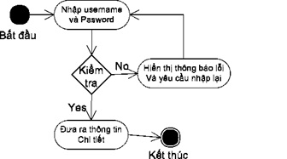

**Chức năng đăng nhập**

1. Quản lý nhân viên:

Quy trình thực hiện: Hệ thống hiển thị giao diện quản lý nhân viên:

• Thêm mới: Người dùng nhập thông tin nhân viên, nếu họp lệ hệ thống sẽ thêm nhân viên mới vào CSDL, nếu sai sẽ đưa ra thông báo.  
• Chỉnh sửa: Chọn nhân viên cần chỉnh sửa, nhập thông tin chỉnh sửa, nếu hợp lý thông tin mới về nhân viên sẽ được thay thế trong CSDL.  
• Xóa: Chọn nhân viên cần xóa, xác nhận xóa, thông tin về nhân viên được xóa.

• Tìm kiếm: Tìm kiếm nhân viên theo yêu cầu.

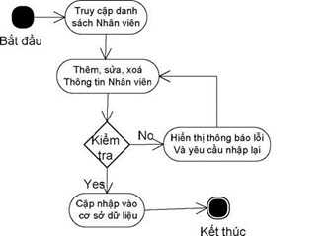

**Chức năng quản lý nhân viên**

1. Quản lý danh mục:

Quy trình thực hiện: Hệ thống hiển thị giao diện quản lý danh mục:

• Thêm mới: Người dùng nhập thông danh mục, nếu họp lệ hệ thống sẽ thêm danh mục mới vào CSDL, nếu sai sẽ đưa ra thông báo.  
• Chỉnh sửa: Chọn danh mục cần chỉnh sửa, nhập thông tin chỉnh sửa, nếu hợp lý thông tin mới về danh mục sẽ được thay thế trong CSDL.  
• Xóa: Chọn danh mục cần xóa, xác nhận xóa, thông tin về danh mục được xóa.

• Tìm kiếm: Tìm kiếm danh mục theo yêu cầu.

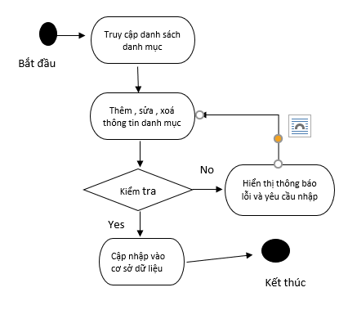

**Chức năng quản lý danh mục**

1. Quản lý sản phẩm:

Quy trình thực hiện: Hệ thống hiển thị giao diện quản lý sản phẩm:

• Thêm mới: Người dùng nhập thông sản phẩm, nếu họp lệ hệ thống sẽ thêm sản phẩm mới vào CSDL, nếu sai sẽ đưa ra thông báo.  
• Chỉnh sửa: Chọn sản phẩm cần chỉnh sửa, nhập thông tin chỉnh sửa, nếu hợp lý thông tin mới về sản phẩm sẽ được thay thế trong CSDL.  
• Xóa: Chọn sản phẩm cần xóa, xác nhận xóa, thông tin về sản phẩm được xóa.

• Tìm kiếm: Tìm kiếm sản phẩm theo yêu cầu người dùng.

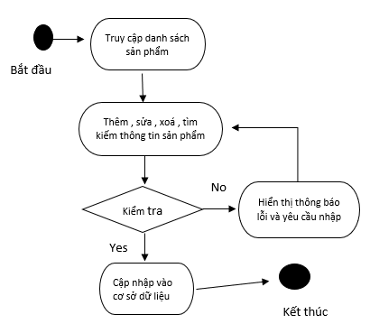

**Chức năng quản lý sản phẩm**

1. Quản lý hoá đơn

Quy trình thực hiện: Hệ thống hiển thị giao diện quản lý hoá đơn:  
• Xóa: Chọn hoá đơn cần xóa, xác nhận xóa, cập nhập thông tin về hoá đơn được xóa.

• Tìm kiếm: Tìm kiếm hoá đơn theo yêu cầu người dùng.

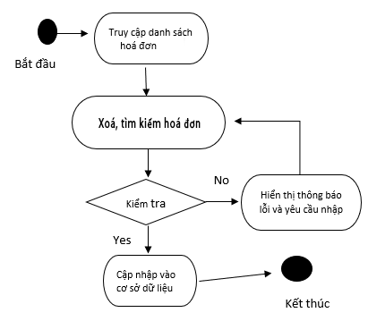

**Chức năng quản lý hoá đơn**

1. Quản lý chi tiết hoá đơn:

Quy trình thực hiện: Hệ thống hiển thị giao diện quản lý chi tiết hoá đơn:  
• Xóa: Chọn hoá đơn cần xóa, xác nhận xóa, cập nhập thông tin về hoá đơn được xóa.

• Tìm kiếm: Tìm kiếm hoá đơn theo yêu cầu người dùng.



**Chức năng quản lý chi tiết hoá đơn**

1. Quản lý khách hàng

Quy trình thực hiện: Hệ thống hiển thị giao diện quản lý khách hàng:

• Thêm mới: Người dùng nhập thông tin khách hàng, nếu hợp lệ hệ thống sẽ thêm thông tin khách hàng mới vào CSDL, nếu sai sẽ đưa ra thông báo.

• Chỉnh sửa: Chọn khách hàng cần chỉnh sửa, nhập thông tin chỉnh sửa, nếu hợp lý thông tin mới về khách hàng sẽ được thay thế trong CSDL.  
• Xóa: Chọn khách hàng cần xóa, xác nhận xóa, cập nhập thông tin về khách hàng được xóa.

• Tìm kiếm: Tìm kiếm khách hàng theo yêu cầu người dùng.

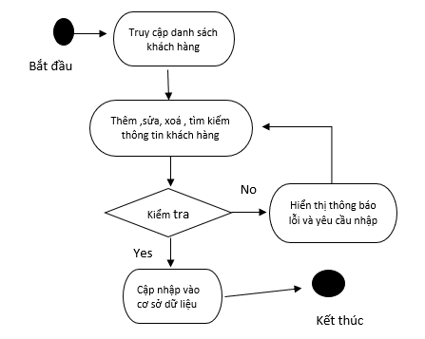

**Chức năng quản lý khách hàng**

1. Quản lý tin tức

Quy trình thực hiện: Hệ thống hiển thị giao diện quản lý tin tức:

• Thêm mới: Người dùng nhập thông tin tin tức, nếu hợp lệ hệ thống sẽ thêm thông tin tin tức mới vào CSDL, nếu sai sẽ đưa ra thông báo.

• Chỉnh sửa: Chọn tin tức cần chỉnh sửa, nhập thông tin chỉnh sửa, nếu hợp lý thông tin mới về tin tức sẽ được thay thế trong CSDL.  
• Xóa: Chọn tin tức cần xóa, xác nhận xóa, cập nhập thông tin về tin tức được xóa.

• Tìm kiếm: Tìm kiếm tin tức theo yêu cầu người dùng.

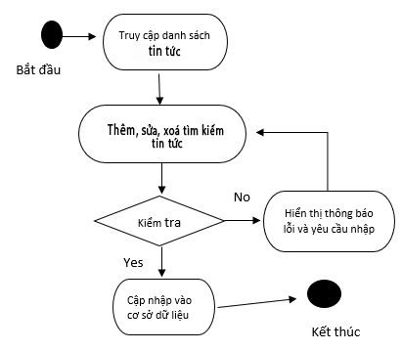

**Chức năng quản lý tin tức**

1. Quản lý phản hồi

Quy trình thực hiện: Hệ thống hiển thị giao diện quản lý phản hồi:

• Thêm mới: Người dùng nhập thông tin phản hồi, nếu hợp lệ hệ thống sẽ thêm thông tin phản hồi mới vào CSDL, nếu sai sẽ đưa ra thông báo.

• Chỉnh sửa: Chọn phản hồi cần chỉnh sửa, nhập thông tin chỉnh sửa, nếu hợp lý thông tin mới về tin tức sẽ được thay thế trong CSDL.  
• Xóa: Chọn phản hồi cần xóa, xác nhận xóa, cập nhập thông tin về tin tức được xóa.

• Tìm kiếm: Tìm kiếm phản hồi theo yêu cầu người dùng.

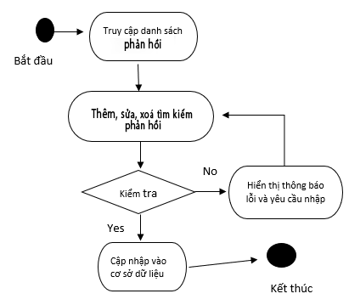

**Chức năng quản lý phản hồi**

1. Quản lý chung

Quy trình thực hiện: Hệ thống hiển thị giao diện quản lý chung gồm menu, slide:

• Thêm mới: Người dùng nhập thông tin menu hoặc slide, nếu hợp lệ hệ thống sẽ thêm thông tin menu hoặc slide mới vào CSDL, nếu sai sẽ đưa ra thông báo.

• Chỉnh sửa: Chọn menu hoặc slide cần chỉnh sửa, nhập thông tin chỉnh sửa, nếu hợp lý thông tin mới về tin tức sẽ được thay thế trong CSDL.  
• Xóa: Chọn menu hoặc slide cần xóa, xác nhận xóa, cập nhập thông tin về tin tức được xóa.

• Tìm kiếm: Tìm kiếm menu hoặc slide theo yêu cầu người dùng.

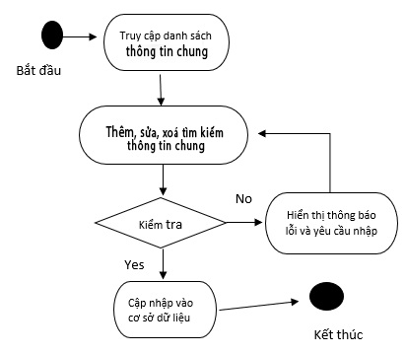

**Chức năng quản lý chung**

# **Xây dựng cơ sở dữ liệu**

1. Từ điển dữ liệu:

Là toàn bộ cơ sở dữ liệu của hệ thống, các thông liên về quản lý bán hàng đồ gia dụng. Bao gồm các bảng dữ liệu sau:

* Users:

|  |  |  |
| --- | --- | --- |
| Tên Thuộc Tính | Kiểu dữ liệu | Ghi Chú |
| ID | bigint | ID |
| UserName | varchar(50) | Tài khoản |
| PassWord | varchar(50) | Mật khẩu |
| Name | nvarchar(50) | Tên |
| Address | nvarchar(50) | Địa chỉ |
| Email | nvarchar(50) | Email |
| Phone | nvarchar(50) | Điện thoại |
| Quyen | int | Quyền |
| TrangThai | bit | Trạng thái |

* Tin tức:

|  |  |  |
| --- | --- | --- |
| Tên Thuộc Tính | Kiểu dữ liệu | Ghi Chú |
| ID | bigint | ID |
| MATIN | char(15) | Mã tin tức |
| TIEUDE | ntext | Tiêu đề |
| ANH | nvarchar(100) | Ảnh |
| NOIDUNG | ntext | Nội dung |
| NGAYDANG | date | Ngày đăng |
| NDNGAN | ntext | Nội dung ngắn |
| LOAITIN | varchar(10) | Loại tin |
| TrangThai | bit | Trạng thái |

* Slide:

|  |  |  |
| --- | --- | --- |
| Tên Thuộc Tính | Kiểu dữ liệu | Ghi Chú |
| ID | bigint | ID |
| Image | nvarchar(250) | Ảnh |
| CreateDate | datetime | Ngày tạo |
| Status | bit | Trạng thái |

* Bình luận:

|  |  |  |
| --- | --- | --- |
| Tên Thuộc Tính | Kiểu dữ liệu | Ghi Chú |
| ID | bigint | ID |
| NDBL | nvarchar(1000) | Nội dung |
| NGAYDANG | date | Ngày đăng |
| EMAIL | varchar(100) | Email |
| SDT | char(10) | Điện thoại |
| ANH | varchar(100) | Ảnh |
| TENKH | nvarchar(50) | Tên khách hàng |
| TrangThai | bit | Trạng thái |

* Hãng sản xuất:

|  |  |  |
| --- | --- | --- |
| Tên Thuộc Tính | Kiểu dữ liệu | Ghi Chú |
| ID | bigint | ID |
| MAHANGSX | char(15) | Mã hãng sản xuất |
| TENHANG | nvarchar(50) | Tên hãng sản xuất |
| ANH | varchar(100) | Ảnh |
| TrangThai | bit | Trạng thái |

* Khách hàng:

|  |  |  |
| --- | --- | --- |
| Tên Thuộc Tính | Kiểu dữ liệu | Ghi Chú |
| ID | bigint | ID |
| TENKH | nvarchar(50) | Tên khách hàng |
| SDT | char(10) | Điện thoại |
| EMAIL | varchar(100) | Email |
| TrangThai | bit | Trạng thái |
| ND | ntext | Nội dung |

* Loại sản phẩm:

|  |  |  |
| --- | --- | --- |
| Tên Thuộc Tính | Kiểu dữ liệu | Ghi Chú |
| ID | bigint | ID |
| MALOAI | nvarchar(50) | Mã loại sản phẩm |
| TENLOAI | char(10) | Tên loại sản phẩm |
| TrangThai | bit | Trạng thái |

* Loại tin tức:

|  |  |  |
| --- | --- | --- |
| Tên Thuộc Tính | Kiểu dữ liệu | Ghi Chú |
| ID | bigint | ID |
| LOAITIN | nvarchar(50) | Loại tin tức |
| TENLOAITIN | char(10) | Tên loại tin tức |

* Menu:

|  |  |  |
| --- | --- | --- |
| Tên Thuộc Tính | Kiểu dữ liệu | Ghi Chú |
| ID | bigint | ID |
| Text | nvarchar(50) | Tiêu đề |
| Link | nvarchar(250) | Link |
| Status | bit | Trạng thái |
| TypeID | bigint | Kiểu menu |

* Menu type:

|  |  |  |
| --- | --- | --- |
| Tên Thuộc Tính | Kiểu dữ liệu | Ghi Chú |
| ID | bigint | ID |
| Name | nvarchar(50) | Kiểu menu |

* Hoá đơn:

|  |  |  |
| --- | --- | --- |
| Tên Thuộc Tính | Kiểu dữ liệu | Ghi Chú |
| ID | bigint | ID |
| name | nvarchar(100) | Tên khách |
| phone | varchar(12) | Điện thoại |
| address | varchar(50) | Địa chỉ |
| email | varchar(50) | Email |
| total | float | Tổng tiền |
| ngaydathang | date | Ngày đặt hàng |
| thanhtoan | text | Kiểu thanh toán |
| TrangThai | bit | Trạng thái |

* Chi tiết hoá đơn:

|  |  |  |
| --- | --- | --- |
| Tên Thuộc Tính | Kiểu dữ liệu | Ghi Chú |
| ID | bigint | ID |
| hoten | nvarchar(100) | Tên khách |
| masp | varchar(50) | Mã sản phẩm |
| tensp | nvarchar(200) | Tên sản phẩm |
| soluong | int | Số lượng |
| giatien | bigint | Giá tiền |
| TrangThai | bit | Trạng thái |

* Chi tiết hoá đơn:

|  |  |  |
| --- | --- | --- |
| Tên Thuộc Tính | Kiểu dữ liệu | Ghi Chú |
| ID | bigint | ID |
| MASP | char(15) | Mã sản phẩm |
| TENSP | nvarchar(100) | Tên sản phẩm |
| GIAX | bigint | Giá bán |
| GIA | bigint | Giá nhập |
| GIAMGIA | int | Giá khuyến mại |
| SOLUONG | int | Số lượng nhập |
| NGAYNHAP | date | Ngày nhập |
| ANH | varchar(100) | Ảnh |
| MOTA | ntext | Mô tả |
| MAHANGSX | bigint | Mã hãng sản xuất |
| MALOAI | bigint | Mã loại |
| TOPHOT | datetime | Top hot |
| TrangThai | bit | Trạng thái |

1. Mô hình thực thể ER

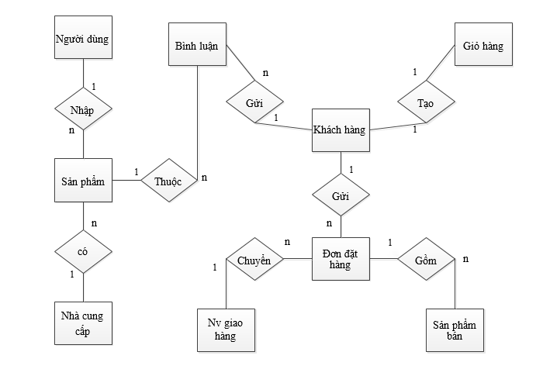

**Mô hình thực thể ER**

1. Quan hệ giữa các bảng:

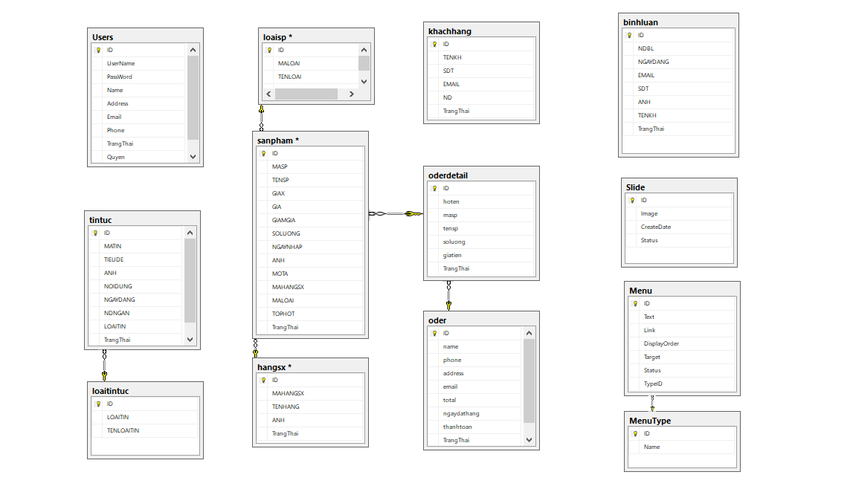

**Mối quan hệ giữa các bảng**

# **Xây dựng phần mềm**

1. Giao diện trang chủ:

Dùng để xem thông tin sản phẩm cũng như các chương trình khuyến mã mà cửa hàng đưa ra… Và khách hàng có thể lựa chọn giá cả phù hợp.

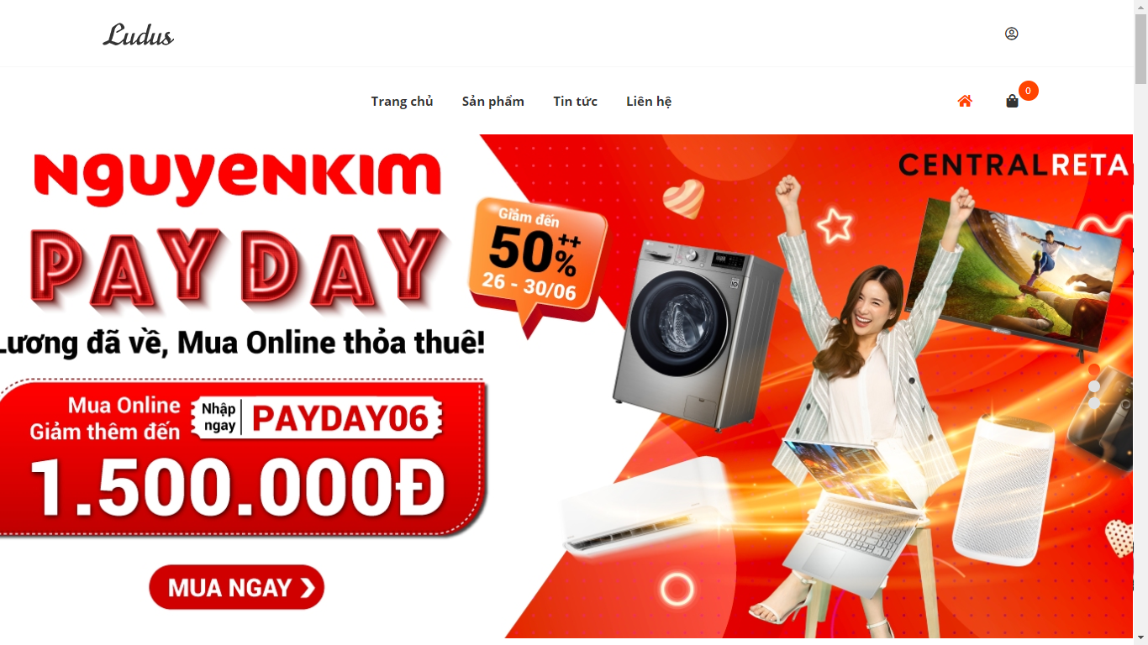

1. Trang Chính:

Dùng cho khách hàng tham và chi tiết các khuyến mãi và sản phẩm đang hạ giá sale.

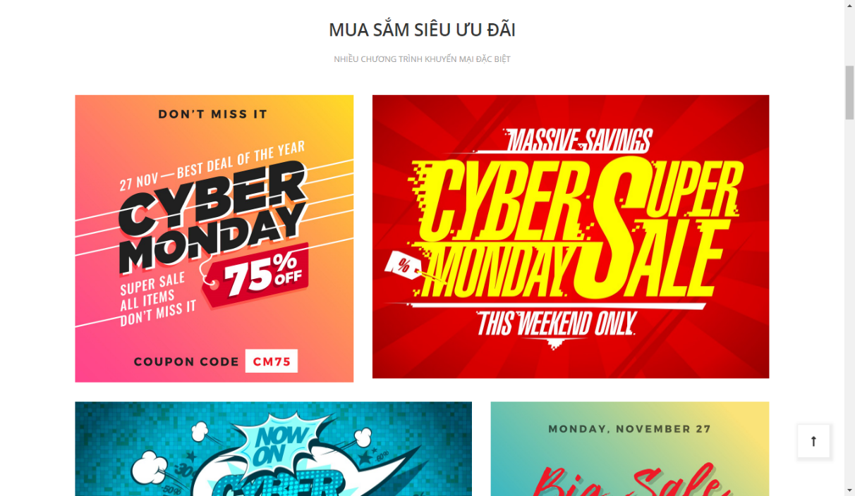

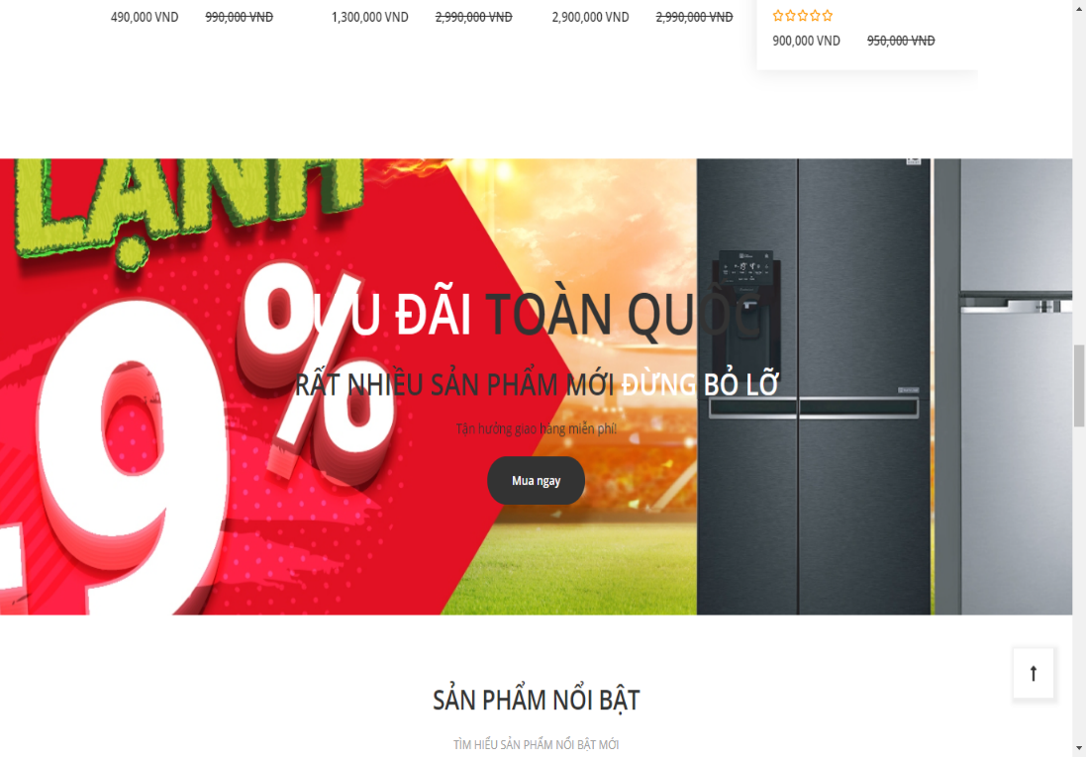

1. Tin tức:

Form này có chức năng giúp khách hàng có thể xem được những thông tin mới nhất cũng như những sản phẩm đang hot hiện hành.

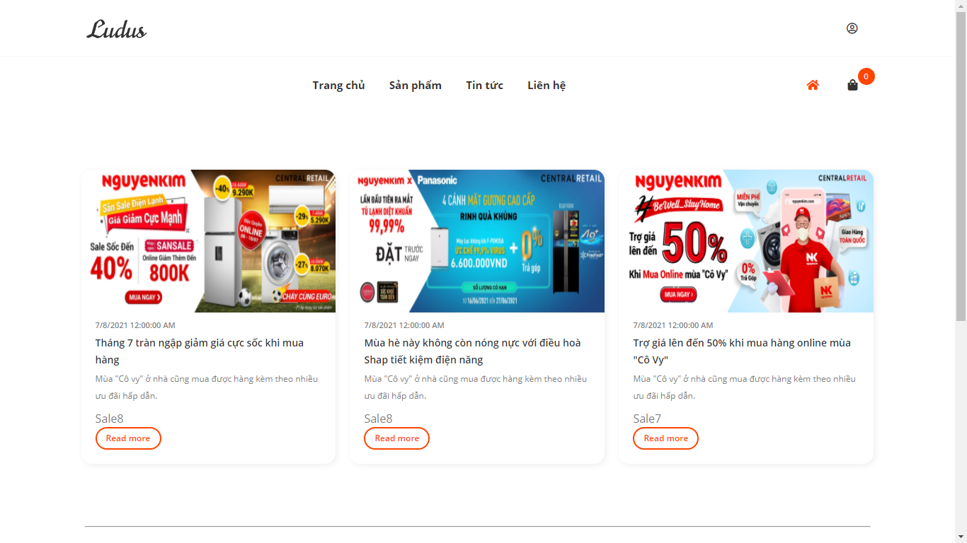

1. Sản phẩm.

Form này có chức năng giúp khách hàng có thể xem cũng như lựa chọn được nhiều sản phẩm hơn.

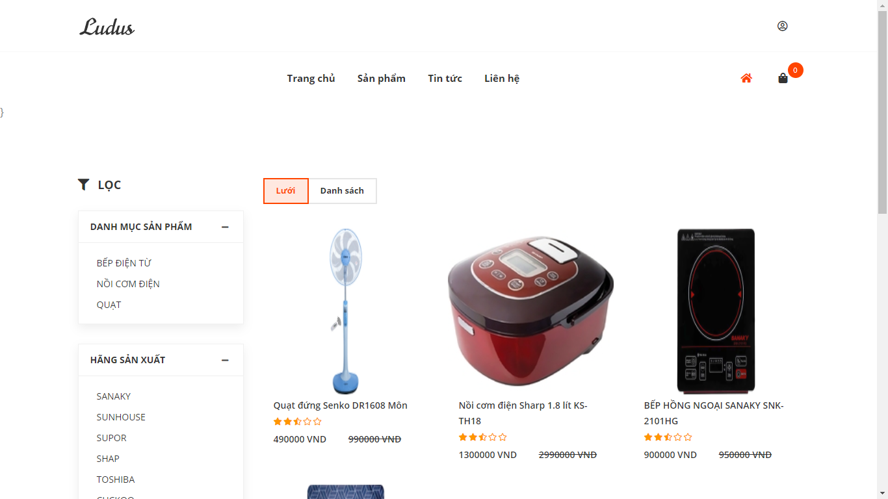

1. Chi tiết sản phẩm

Form này có chức năng giúp khách hàng có thể nắm bắt được tất cả các thông tin về sản phẩm cũng như giá thành để khách hàng có thể lựa chọn đúng đắn nhất

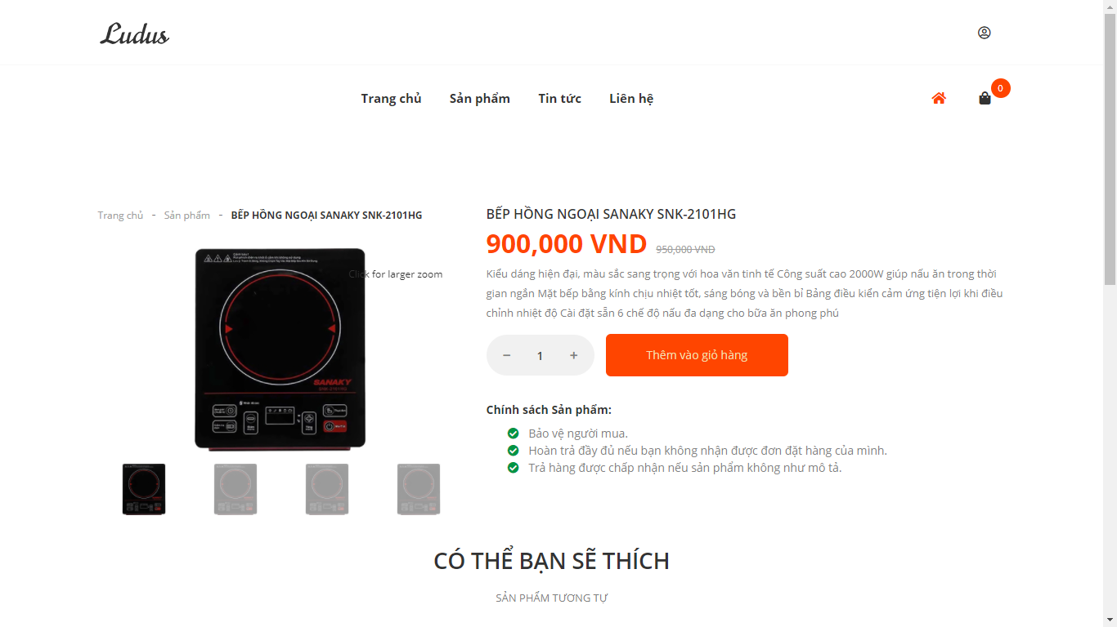

1. Giỏ hàng:

Form này có chức năng giúp khách hàng bỏ các sản phẩm của mình đã chọn vào giỏ hàng đợi xác nhận thanh toán.

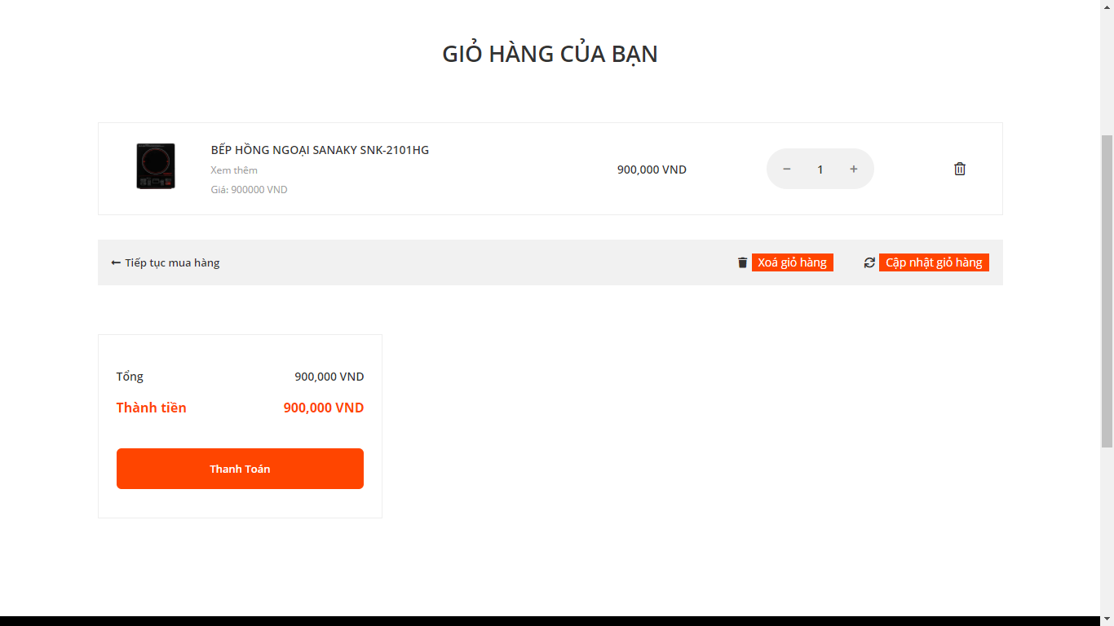

1. Thanh toán:

Form này có chức năng hỗ trợ khách hàng thanh toán dưới mọi hình thức, khách hàng có thể thay đổi địa chỉ giao hàng hoặc hình thức giao hàng khi cần thiết.

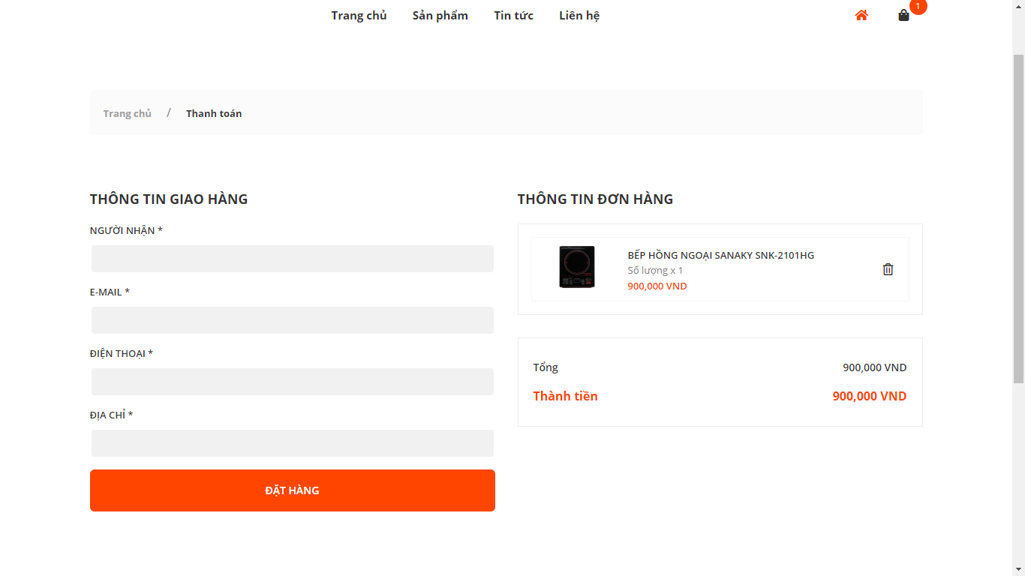

1. Liên hệ:

Form này có chức năng giải đáp các thắc mắc của khách hàng, đồng thời cũng quyết các nhầm lẫn và sai sót của cửa hàng với khách hàng nhẹ nhàng nhất.

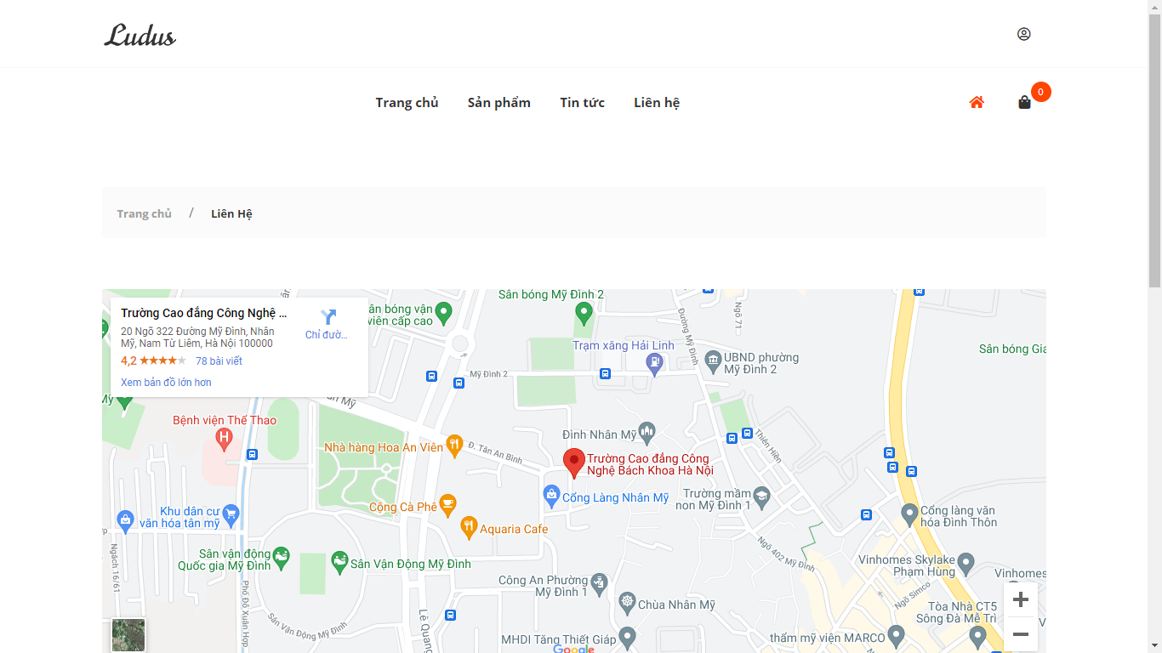

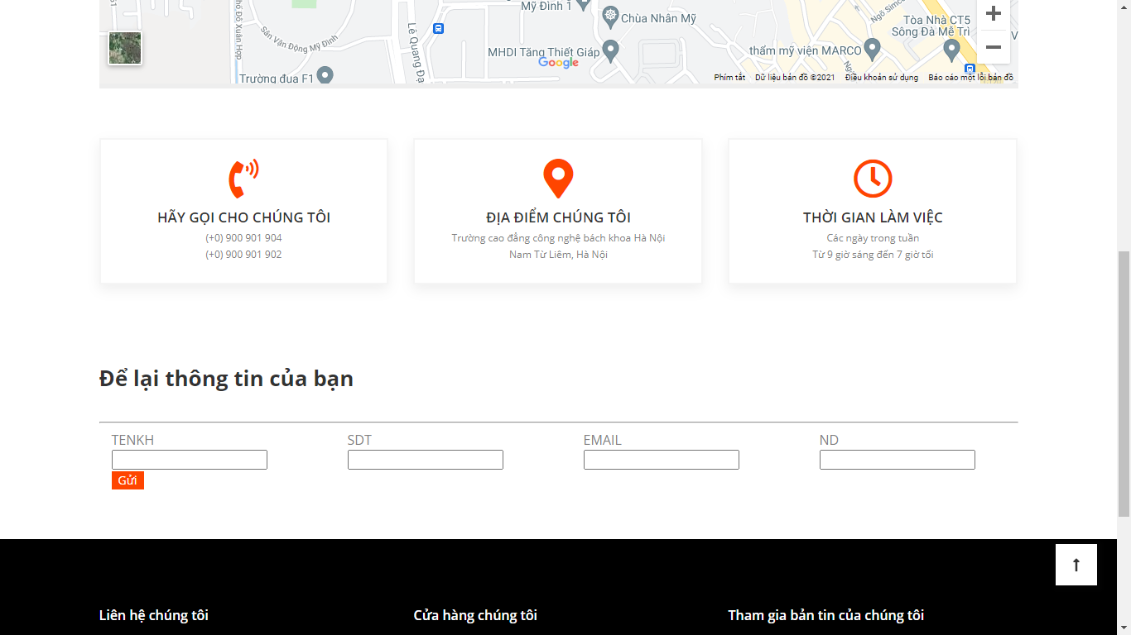

# **Kết Luận:**

Sau một thời gian được học và thực hành. Nhóm em đã gặt hái được thành quả của riêng mình. Có thể tạo một hệ thống bán hàng tuy không hoàn chỉnh nhưng gần như đã đáp ứng được gần hết những yêu cầu cần có của một cửa hàng cũng như những nhu cầu tiện ích của người dùng, mặc dù còn nhiều chỗ chưa được hoàn thiện do kiến thức tiếp thu còn ít ỏi. Nhưng đề tài lần này đã cho nhóm em được nhiều kinh nghiệm trong việc hoạt động nhóm và cần học hỏi nhiều hơn nữa. Nhóm em xin chân thành cảm ơn Trường và các thầy cô đã tạo điều kiện cho nhóm em được học tập trong một môi trường lành mạnh, đầy đủ các kiến thức cùng với đội ngũ giáo viên giỏi được mời từ các trường đại học có tiếng về giảng dạy cho chúng em và cuối cùng nhóm em xin chân thành cảm ơn thầy Nguyễn Đức Giang đã giúp đỡ tận tình cùng nhóm em trong thời gian học vừa qua.

Chúng em xin chân thành cảm ơn đến thầy cô giáo!!!

Hà Nội, ngày …. tháng …. năm 2021

Danh Sách Nhóm 05:

Lại Văn Biên (Nhóm trưởng)

Nguyễn Đình Nghĩa

Nguyễn Văn Tỵ

Ngô Thanh Tùng